2016年12月28日
メディアご担当者
報道ご担当者 各位
自宅の海抜が何メートルかご存知ですか？
“知る”ことから始める地震対策サイト『BOUSAI時計』
災害時に差が出る！知っておくこと・決めておくこと

キャンピングカーレンタル事業、農業ＩｏＴ事業など、「まだ世の中に無い新ビジネスモデルとサービスを開発・提供」している株式会社ファインシード（本社：東京都渋谷区、代表取締役社長：頼定 誠）は、2017年2月頃に地震対策をはじめとする災害に特化した防災対策ポータルサイト『BOUSAI時計』をリリースすることをお知らせ致します。

「BOUSAI時計」ロゴ（予定）

【コンセプト】
『BOUSAI 時計』は日本に住む全ての方を対象にした、災害が起きる前と起きた後に便利なコンテンツを中心に開発中です。
“地震予兆”を研究する機関との提携も予定しており、海抜マップや避難所・避難経路登録機能など誰もが知っておきたい普段の生活でも役立つサービスを用意。
ファインシードならではの『キャンピングカーレンタル事業』との新しい活用方法なども取り入れていく予定です。

【BOUSAI 時計の主なコンテンツ（予定）】
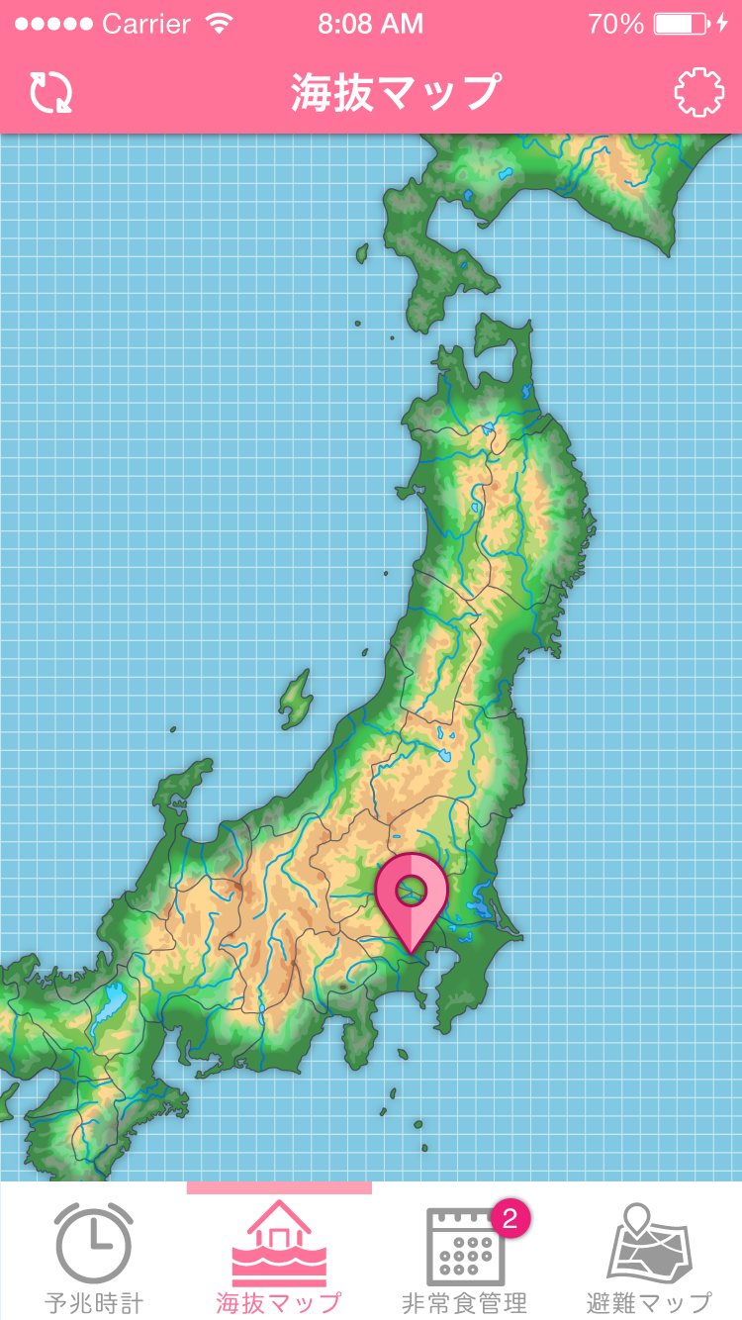
- 予兆時計
過去の災害年表や定期的に更新される地震予兆などのデータを研究している機関による情報提供など、災害の可能性やリスクを“目覚まし時計”代わりに知らせてくれる機能を搭載する予定です。

- 海抜マップ
住んでいる場所や地域の海抜をピンポイントで調べることが可能です。災害の際にもなるべく高いところに避難するために便利です。更には、引っ越し場所を探すときにも参考になります。
また、洪水（津波）危険エリアや土砂崩れ危険エリアも分かる機能も搭載していく予定です。

- 非常食管理機能
昨今話題となっている、非常食の賞味期限を予め登録できて期限前に知らせてくれるアラート機能の搭載を予定しています。

- 避難場所マップ（待合せ場所登録）
家族や友達、同僚と災害における避難場所は相談していますか？また、避難場所自体の確認も出来ていない方が多いのではないでしょうか。
「BOUSAI時計」画面イメージ

『BOUSAI時計』では、家族や友達、同僚と予め決めた避難場所の登録や現在地から避難場所への最短ルート・時間、最寄りの避難場所が分かる機能を搭載する予定です。
更には各避難場所がどのような施設が完備されていて、何人くらい収容可能なのか、ペットを連れて入れるのかなど、ファインシードならではの機能も搭載予定です。

- 防災に関連する商品の販売・紹介
まだあまり知られていない便利グッズを中心にあらゆるニーズに応えられる商品を紹介・販売予定です。

- その他
さらなる防災・防犯対策として、初めて上京（1人暮らし）する特に女性向けに、その街がどんな雰囲気で夜はどれだけ人通りと明るさがあるのか、平日と休日で変わる街なのかなど、わざわざ上京して住む場所を決めなくても動画や写真で見ることができる機能も搭載予定です。
ご子息が上京してどんなところに住むのか、通学・通期路の確認等、ご両親の心配も払拭できるような内容を目指し開発中です。

【株式会社ファインシード会社概要】
株式会社ファインシードは、「世の中にないビジネスを創造する」を企業理念に、様々なコミュニケーションプラットホームを開発、提供しております。

名 称： 株式会社ファインシード
所在地： 〒150‐0011東京都渋谷区東3-24-2 恵比寿STビル 2F
代 表： 代表取締役社長 頼定 誠
ＵＲＬ： http://www.fineseed.net/
本リリースに関するお問い合わせはこちらまで
株式会社ファインシード 担当：大西 contact@fineseed.net
TEL：03-5766-1770 Fax：03-5766-1780

